Excelentíssimo Senhor Prefeito Municipal de Três Passos
Arlei Luis Tomazoni

CÂMARA MUNICIPAL DE TRÊS PASSOS
AUTÓGRAFO Nº 8 DE 2024
Em 5 de março de 2024

Senhor Prefeito,

Dirijo-me a Vossa Excelência para comunicar que esta Câmara Municipal, na Sessão de 4 de março de 2024, aprovou o PROJETO DE LEI LEGISLATIVA Nº 3, de 2024, de autoria da Mesa Diretora da Câmara, que “altera a Lei nº 5.332, de 6 de março de 2018, que consolida a legislação sobre o Plano de Classificação de Cargos e Funções do Poder Legislativo do Município de Três Passos – RS”, seguindo a redação final para sanção ou veto nos termos do art. 72 da Lei Orgânica Municipal.

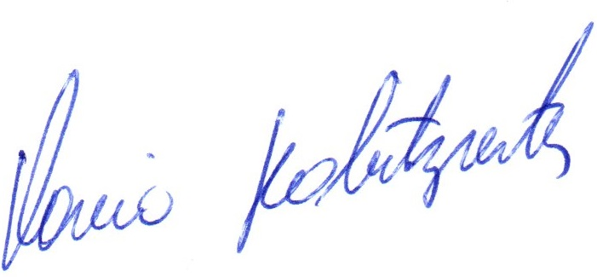

Vereador Flavio Habitzreiter
Presidente da Câmara Municipal de Três Passos

PROJETO DE LEI LEGISLATIVA Nº 3, DE 15 DE FEVEREIRO DE 2024

Altera a Lei nº 5.332, de 6 de março de 2018, que consolida a legislação sobre o Plano de Classificação de Cargos e Funções do Poder Legislativo do Município de Três Passos – RS.

Art. 1º O art. 13 da Lei nº 5.332, de 6 de março de 2018, passa a vigorar com a seguinte redação:
“Art. 13. Fica definido o Quadro de Cargos em Comissão e Funções de Confiança do Poder Legislativo, com denominação, número de cargos e vencimentos: (NR)

Denominação | Nº de Cargos em Comissão | Vencimento (R$)
Diretor Geral | 01 | 6.173,50
Assessor da Presidência | 01 | 4.045,55
Assessor Contábil | 01 | 3.725,36

Art. 2º O Anexo II da Lei nº 5.332, de 6 de março de 2018, passa a vigorar com a seguinte redação:
“Anexo II
………………………………………….

CARGO: ASSESSOR CONTÁBIL

ATRIBUIÇÕES: Assessorar os serviços de contabilidade e de finanças previstos na estrutura organizacional da Câmara Municipal; assessorar nos serviços de elaboração de documentos contábeis, financeiros, orçamentários e patrimoniais; auxiliar na elaboração das propostas orçamentárias (PPA, LDO e LOA); auxiliar no controle da execução orçamentária da Câmara; acompanhar e orientar a geração de empenho, liquidação e pagamento de despesas; supervisionar e orientar a elaboração de balancetes contábeis, financeiros, bem como demonstrativos contábeis e demais relatórios exigidos pela legislação vigente; garantir que os prazos estipulados pelos órgãos de controle e fiscalização da atividade pública sejam cumpridos nas datas determinadas, para o envio ou entrega da documentação exigida; auxiliar na conferência de documentos que integram os empenhos e despesas; acompanhar o recebimento e destino de documentação contábil, de pessoal e de patrimônio; assessorar e orientar a organização do arquivo de documentação contábil, financeira, de pessoal e de patrimônio; assessorar na indicação de dotações orçamentárias para despesas e processos licitatórios; coordenar os trabalhos de lançamentos nos sistemas específicos de processos de dispensa e licitações; garantir que as publicações legais sejam realizadas; verificar a exatidão de documentos que englobam os contratos de prestação de serviços e os procedimentos licitatórios; coordenar os procedimentos necessários para a geração de informações contábeis, de pessoal e de patrimônio para inserção no Portal da Transparência; assessorar na execução do levantamento e controle patrimonial, envolvendo bens móveis e imóveis da Câmara; assessorar nas providências relativas ao controle interno e externo da Câmara, em especial aos processos de prestação de contas ao Tribunal de Contas do Estado; prestar assessoramento ao Presidente da Câmara, à Mesa Diretora e às Comissões Permanentes, Temporárias e Especiais, quando houver necessidade de assessoramento contábil; acompanhar a execução de atividades relativas ao lançamento e controle dos registros funcionais dos servidores da Câmara; assessorar nos serviços relativos à folha de pagamento de servidores e vereadores, incluindo cálculos diversos, retenções, lançamentos de eventos; auxiliar na conferência dos relatórios gerados pela folha de pagamento, bem como os que são enviados ao e-social; prestar assessoria em outras atividades correlatas por determinação superior.

CONDIÇÕES DE TRABALHO:
Horário: jornada de trabalho de 27,5 semanais.
Outras: o exercício do cargo poderá exigir a prestação de serviços à noite, sábados, domingos e feriados.
REQUISITOS PARA PROVIMENTO:
Instrução: curso superior completo em ciências contábeis ou estar cursando a partir do 6º semestre de ciências contábeis.
Idade: mínima de 18 anos.
RECRUTAMENTO: indicação do Presidente (Função Gratificada ou Cargo em Comissão).” NR

Art. 3º Esta Lei entra em vigor na data da sua publicação.

